**Instalasi IDE**

Dart adalah bahasa yang fleksibel dengan *tools* pendukung yang cukup banyak. Mulai dari DartPad di mana Anda dapat bereksperimen dengan fitur-fitur Dart secara *online* tanpa perlu mengunduh *software* apa pun.

Namun jika Anda memiliki kebutuhan untuk menyimpan *project* dan mengerjakannya secara lokal, menggunakan teks editor atau *Integrated Development Environment (IDE)* adalah opsi yang tepat. Anda dapat menggunakan Dart pada IDE populer seperti Android Studio, IntelliJ IDEA, atau Visual Studio Code dengan memanfaatkan *plugin* yang disediakan. Selain itu *plugin* Dart juga bisa digunakan pada *editor* seperti Emacs, Atom Vim, dan Eclipse.

Untuk kemudahan dan meningkatkan produktivitas dalam mengembangkan aplikasi, kita akan menggunakan IDE IntelliJ IDEA. IDE ini memiliki beberapa fitur yang sangat membantu kita sebagai *developer* seperti *code suggestions*, *shortcut*, *version control*, dll. Guna mengenal IntelliJ IDEA lebih lanjut, silakan baca blog berikut: [Berkenalan Dengan IntelliJ IDEA](https://www.dicoding.com/blog/berkenalan-dengan-intellij-idea/).

Sebelum melakukan instalasi IntelliJ IDEA, ketahui terlebih dahulu beberapa syarat di masing-masing sistem operasi sebagai berikut:

* [**Windows**](https://www.dicoding.com/academies/191/tutorials/7475?from=7468#tab1-code1)
* [macOS](https://www.dicoding.com/academies/191/tutorials/7475?from=7468#tab1-code2)
* [Linux](https://www.dicoding.com/academies/191/tutorials/7475?from=7468#tab1-code3)
* Microsoft Windows 10/8/7/Vista/2003/XP (incl.64-bit)
* 2 GB RAM minimum, 4 GB RAM direkomendasikan
* 1.5 GB ruang kosong pada penyimpanan
* 1024x768 minimal resolusi layar

Pastikan komputer Anda memenuhi syarat di atas. Jika sudah, unduhlah berkas instalasi IntelliJ IDEA berdasarkan sistem operasi yang digunakan pada tautan <https://www.jetbrains.com/idea/download/>. Anda bisa mengunduh versi *Community* untuk penggunaan lisensi secara gratis. Selanjutnya ikuti langkah-langkah instalasi sesuai sistem operasi yang digunakan.

**Linux**

Setelah berhasil mengunduh berkas, ekstrak berkas tersebut dengan menggunakan perintah yang dijalankan pada terminal berikut:

1. tar xvf **<nama-file>**.tar.gz

Lalu, masuk ke dalam folder bin dengan menggunakan perintah:

1. cd **<nama-file>**/bin/

Terakhir, jalankan *shell script* idea.sh dengan menggunakan perintah:

1. ./idea.sh

Ikuti instruksi pada jendela yang tampil untuk menyelesaikan proses instalasi.

**Windows dan macOS**

Berbeda dengan Linux, jika menggunakan Windows atau macOS, Anda tidak perlu mengekstrak hasil unduhan. Anda bisa langsung menjalankan berkas idealC-2019.3.2.exe (Windows) atau idealC-2019.3.2.dmg (macOS). Lalu ikuti instruksi pada jendela yang tampil untuk menyelesaikan proses instalasi.

**Memasang Dart SDK**

[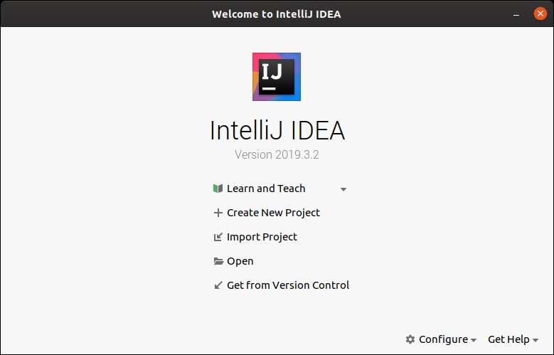](https://www.dicoding.com/academies/191/tutorials/7475?from=7468)

Setelah proses instalasi IntelliJ IDEA selesai, langkah selanjutnya kita perlu menambahkan *plugin* Dart agar bisa kita gunakan membuat *project* Dart. Caranya klik ***Configure*** -> ***Plugins***. Pada tab ***Marketplace*** cari *plugin* ***Dart*** lalu klik ***Install***.

[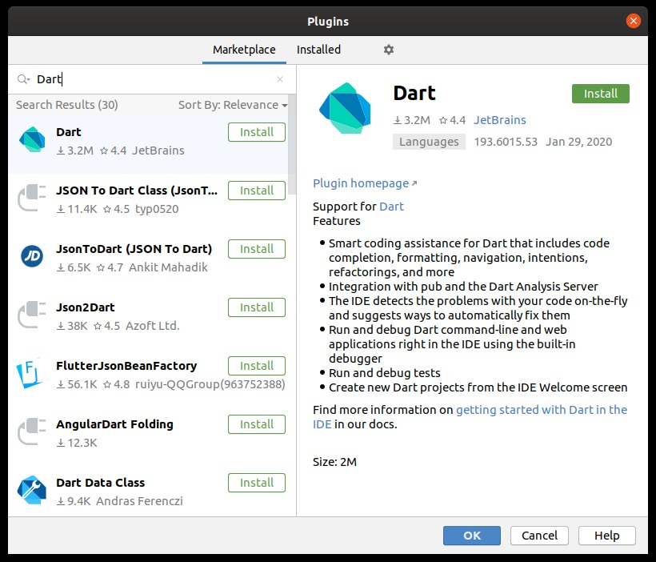](https://www.dicoding.com/academies/191/tutorials/7475?from=7468)

Setelah *plugin* terinstal, Anda perlu untuk me-*restart* IDE.

Selamat! Anda telah siap untuk membuat aplikasi dengan Dart. Untuk mulai membuat project klik ***Create New Project***. Anda perlu memasukkan *directory* dari tempat Anda menginstall Dart SDK. Jika Anda pengguna Linux dan macOS, SDK Anda biasanya akan terletak di direktori */usr/lib/dart*.

[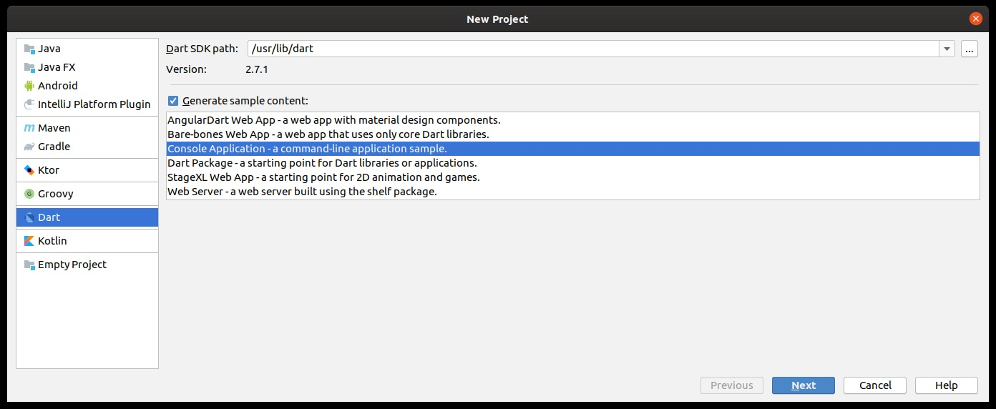](https://www.dicoding.com/academies/191/tutorials/7475?from=7468)